Ремонт системы AHC и датчиков высоты кузова на примере Lexus LX
Информация размещена: vadiv1 05-08-09 . Просмотров: 56289. Суммарный рейтинг статьи: 259
Реклама для незарегистрированных пользователей. Зарегистрироваться в Клубе

Не хочет подниматься (опускаться) кузов, перед или зад, машина скачет как без амортизаторов … Все про это читаем ниже.
Эти все проблемы из-за датчиков положения высоты кузова (Система AHC)
Если машина скачет как «козел» скорее всего проблема в заднем датчике
Если не хочет опускаться подниматься - скорее всего проблема в одном из передних датчиков. Все данные проблемы испытаны и устранены собственноручно. Пишу по личному опыту.
Поехали
Что нам надо
Минимум
1. Две отвертки плоская и средний крест
2. Ключ гаечный на 10
3. Две головки 10 и 12 вороток (можно конечно помучаться ключами, но…)
4. Нож
Лучше еще запастись
5. Двумя пластиковыми хомутами (типа таких)
6. Какими ни будь средствами для удаления окислений
7. Кусачками (можно для ногтей)
8. Каким либо тестером (батарейка, провод, лампочка)
В идеале еще
9. Мультиметром
10. Подъемник
Нас интересует датчик положения (высоты) кузова.
Их у нас 3 (три). Два впереди возле левого и правого колеса, один сзади ближе к левому колесу.
Расположение датчиков.
Задний можно увидеть и работать с ним снизу автомобиля (можно даже без подъемника и ямы, првда придется ложиться под машину - МАШИНУ НЕ ЗАВОДИТЬ КОГДА ПОД НЕЙ РАБОТАЮТ). Расположение на фото.
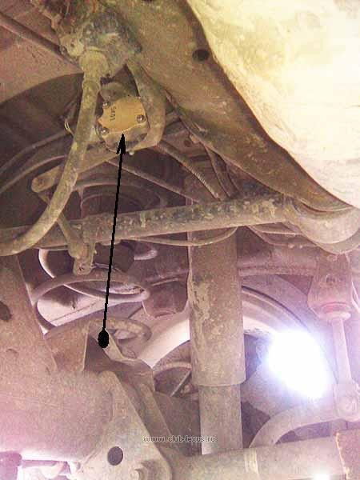
Передние хорошо видны за верхней частью колеса (под машину лезть не надо)
Для работы с ними желательно колеса выворачивать :
– левый датчик – колеса вправо
- правый датчик – колеса влево
Фото расположения левого датчика (правый соответственно за правым колесом)
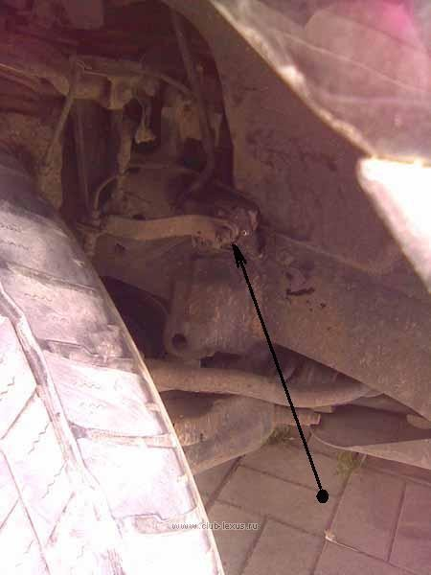
Как это дело снимать.
Надо ключ (лучше головки) на 10 и 12 и плоская отвертка
Много писать, а делов на 3 минуты (если уже знаешь как)
Принцип и последовательность снятия датчиков одинаковый для всех трех
Поехали, на примере переднего левого датчика (фото)
0. В указанном месте провод на конце которого фишка крепится пластиковым хомутом (чтобы не болтался) к выступу на пластине. Перекусываем (перерезаем) хомут. На фото я уже перекусил его.
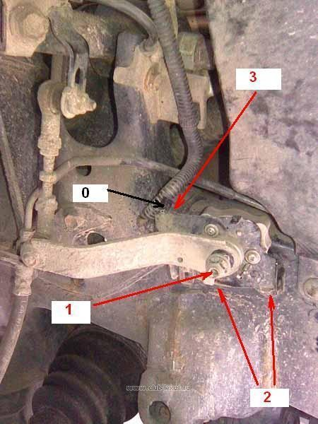
1. Откручиваем гайку на 10 которой крепиться тяга к датчику (при сборке, датчик и тяга снова «сольются» в исходном положении т.к. на валу датчика квадрат и на конце тяги тоже квадратное отверстие. Одеть мимо практически будет невозможно.)
2. Откручиваем два болта на 12 которыми крепиться датчик на пластине к раме. (Здесь плохо видно болты, но на месте не промажете). После снятия этих болтов датчик с пластиной висит на проводе с фишкой
Фото датчика после действия 1 и 2 только это уже правый передний датчик. (Сори просто уже начал фотографировать позже)
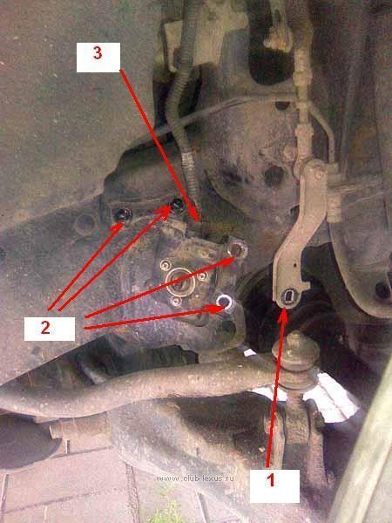
3. Надо снять фишку с датчика. Для этого надо плоскую отвертку, либо что ни будь плоское, вставить в прорезь на фишке (на фотографии ее не видно, она с дальней стороны фишки), нажать как рычагом на стопор (верх отвертки поворачиваем в сторону фишки) и снять фишку (разъем) с датчика.
Первый раз можно слегка помочь, «подковырнуть» т.к. там грязи хватает.
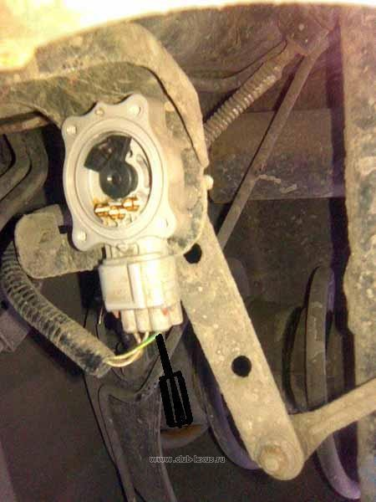
Все датчик свободен – может быть рассмотрен, протерт, разобран, собран ….
Процесс снятия идентичен на всех трех датчиках.
Теперь о самом датчике.
Вид со снятой крышкой – фото взял здесь с сайта
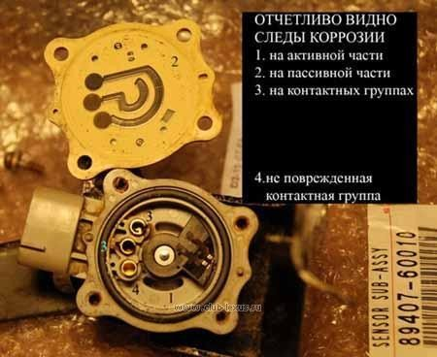
Выводы которые сделаны после изучения устройства датчика
1. ПОЛОМАТЬ датчик практически нельзя
2. Устройство датчика не просто простое, а очень простое
3. Все те кто на станциях сразу говорит, что надо покупать и менять датчик –
А) либо держат нас за лохов – тогда они должны сами что-либо соображать
Б) сами ничего не понимают и их опасно подпускать к машине (т.к. они ничего не понимают)
Принцип работы датчика
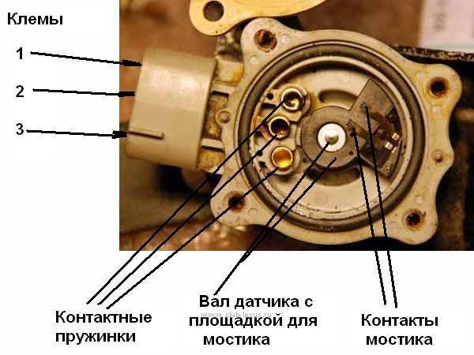
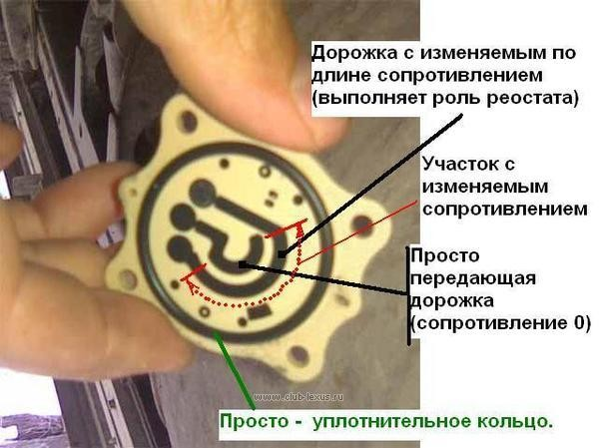
На клемму 3 постоянно подается напряжение + 4,5 V
На клемму 1 постоянно подается напряжение - 4,5 V (либо наоборот, зависит от датчика левый-правый. Эти данные по напряжению взял здесь в файловом архиве по LX там в файле есть все данные по напряжениям, размерам и пр. для регулировки подвески. В примечении приведен фрагмент файла)
Далее с клеммы через контактную площадку (которая под пружинкой) и пружинку напряжение передается на крайние контактные площадки крышки. Крайние контактные площадки соединены дорожкой с изменяемым сопротивлением (практически реостат).
В зависимости от поворота вала с площадкой для мостика, щетка (та которая на внешнем радиусе) меняет свое положение на дорожке с изменяемым сопротивлением, и соответственно снимает разное напряжение . Это напряжение второй щеткой (та которая на внутреннем радиусе) транслируется на внутреннюю дорожку (передающую.). Далее через центральную контактную площадку на крышке, передается на центральную пружинку, на контактную площадку под пружинкой, и наконец на клемму 2. Откуда и снимаются данные для определения положения кузова..
Ух –все.
Из всего сказанного вывод следующий – если дорожка с изменяемым сопротивлением целая - все лечится.
Основная проблема датчика - из-за окисления где-то пропадает контакт.
Наиболее часто (99%) – окисляется контакт между пружинкой и контактной площадкой.
Метод ремонта – очистить пружинки и контактные площадки.(Забыл сказать - пружинки свободно вставляются в углубления когда разбираете датчик не потеряйте их). Короче – главная задача восстановить любым способом контакт между пружинкой и контактной площадкой . Почему «любым» - пружинки и контактные площадки СТАТИЧНЫ.
Внимание – настоятельно рекомендую проверять контакт не визуально, а
- в идеале цифровым мультиметром (загадочное название, а это всего приборчик размером с iPhone и ценой 10-20 USD. Вообще в хозяйстве вещь незаменимая)
- хоть лампочкой с батарейкой .
Все – почистили, прозвонили, крышку прикрутили, выставляем вал в среднее положение (повернули влево до упора – засекли визуально как квадрат на вале стоит, повернули вправо до упора – посмотрели на ход вала и выставили вал на середину(Общий ход вала чуть меньше 180 градусов 160-170 градусов). Это среднее положение вала соответствует положению N кузова и нормальным просветам (Данные для положения кузова есть в файле про который я писал выше).
Как дальше регулировать.
А – надо знать положение кузова в состоянии N. Определяется как расстояние между центром полуоси и центром болта переднего рычага - перед. Как расстояние между центром полуоси и центром болта тяги - Зад. Посмотрите в архиве.
Как регулирую я если необходимо сделать срочно.
Датчики на место - порядок следующий
1. Фишка (клемма)на датчик
2. Крепим пластину с датчиками двумя болтами на 12 к раме
3. Крепим тяги на место (квадрат на валу в квадрат тяги) и гайку на 10.
Заводим - и смотрим как и че у нас. Поднимать и опускать кузов можно подкручивая тяги . Все рисунки есть на форуме. НЕ РЕГУЛИРУЙТЕ НА ЗАВЕДЕННОЙ МАШИНЕ.
Не забудьте хомутами закрепить провод с фишкой.
ПРИМЕЧАНИЕ
А датчик начинает барахлить постепенно и проявляется в следующем
1. Когда ПРОПАДАЕТ контакт в датчике машина не поднимается, не опускается положение не менят. Я так понимаю контакт первое время может пропадать - появляться (по какому принципу не предсказуемо, но если уже началось все надо датчик чистить)... пока окончательно не закиснет.
2.Пока он окончательно не закиснет, в том месте где пружинка контачит с площадкой (здесь начинается окисление) возникает дополнительное сопротивление, что в свою очередь искажает данные передаваемые на компьютер (в датчике все построено по принципу - резистора с изменяемым сопротивлением). Дополнительное сопротивление (из-за окисления) изменяет выходное напряжение с датчика - и происходит изменение положения кузова.
На станции что-бы определиться c датчиками должны проверить две вещи
1. Напряжение выдаваемое с датчика (если стоит AHC в положении N на LX стандартно должно быть 2,25 Вольта). Если напряжение с датчика изменилось (а положение подвески не изменяли с N на H или L) компьютер дает команду на изменению высоты подвески и соответственно приведения напряжения выдаваемого с датчика - до 2,25 Вольт - т.е. приведения его к стандартному значению.
2. При стандартном (N) положении подвески есть четкое положение кузова относительно подвески (если надо дам ссылку на данные для переда и зада). Вот это положение и должны на станции проверять.
Обобщаю - для проверки правильности работы датчиков системы AHC на станции должны проверить - напряжение выдаваемое с датчика и положение в котором находится кузов.
Работа амортизаторов и т.п. расчитана по своей программе ИСХОДЯ ИЗ ТОГО ЧТО ПОЛОЖЕНИЕ КУЗОВА ОТНОСИТЕЛЬНО ПОДВЕСКИ соответствует стандартному (там что-то типа i раз в секунду снимаются показания и корректируется работа систем подвески). Поэтому при том, что начинают барахлить датчики системы AHC, начинаются сбои в работе систем подвески и пр.
На станции обязательно должны иметь возможность проверить не просто есть-нет, а цифровое значение напряжения с датчика, и положение кузова (там в Lexus мануале точность положени кузова относительно подвески указывается в !!! десятых долях милиметра).
Тем более что, как я спрашивал у друзей, эта проблема возникает у всех, через 2-4 года эксплуатации новой машины.
Положение кузова и напряжения для LX
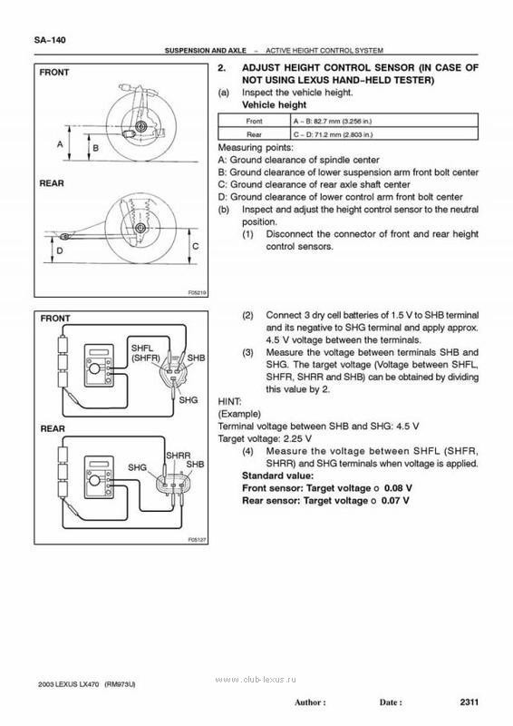
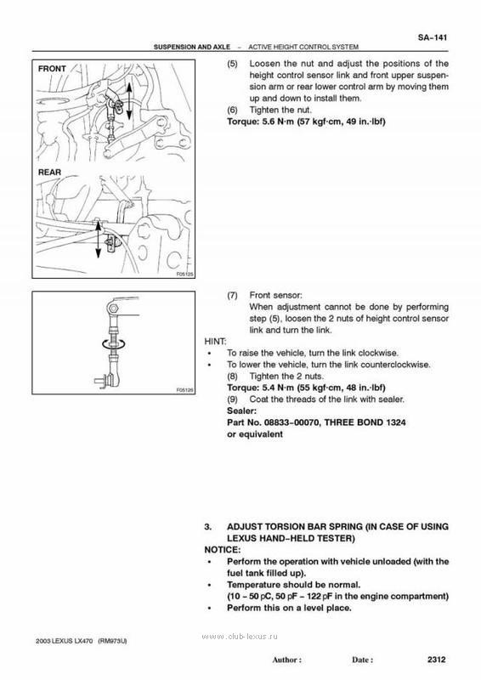
На практике все гораздо проще чем кажется, поверьте, писал и правда раза в два дольше чем занимает процесс.
Вроде все. Есть вопросы спрашивайте.

